План отключений потребителей
Дата | Время | Отключаемые объекты и  территории | Причина отключения
10.09.19 | 09⁰⁰-18⁰⁰ | с. Уйское часть ул.: Ключевая, Мелехина, Разина, Ленина, Первомайская, Пугачева, Свободы, Советская, Октябрьская, Дорожников, Островского, Красноармейская, Пушкина, 8 Марта, Партизанская, Карла-Маркса, Победы, Чечеткина, Комсомольская, Пионерская, Тихонова, Энергетиков. Организации: Вторчермет, И П Рябинин(магазин), Нотариус, ГАЗС, Целищев И.В.(пилорама), Сыроварня, Мамедов С.(магазин), ИП Тихомиров (СТО), Кафе Заря, Центральная аптека, Аптека "Медуница", ИП Лескина Г.В. Магазин, ГУ "Прокуратура, Детский сад №4, ООО "Уйское ХПП", Тамик Энерджи АЗС, Нефтебаза Лукойл, детский сад №3, детский сад №2, ООО ДРСУ База  Столовая, Почта передвижное ОПС, Почта России, Свясьинформ, Ростелеком, ЗАО Инвест, Исполнение наказания, Здание РЭС, Многоквартирный дом, Наврузова Салон красоты. | Выпилка опасных деревьев и текущий ремонт 1 С 10 на ПС Уйская.
10.09.19 | 09⁰⁰-18⁰⁰ | д. Яринка полностью.  Организации: Ростелеком узел связи, ИП «Алекперов» пекарня, скважина, школа-сад, КФХ «Бурумбаев» | ПС Уйская текущий ремонт 1С 10

Уважаемые потребители электроэнергии!
Во времени отключения и включения объектов будут незначительные корректировки, но объект не может быть обесточен ранее заявленного времени.
Возможны незапланированные перерывы в электроснабжении для производства внеплановых кратковременных работ и ликвидации аварий без предупреждения.
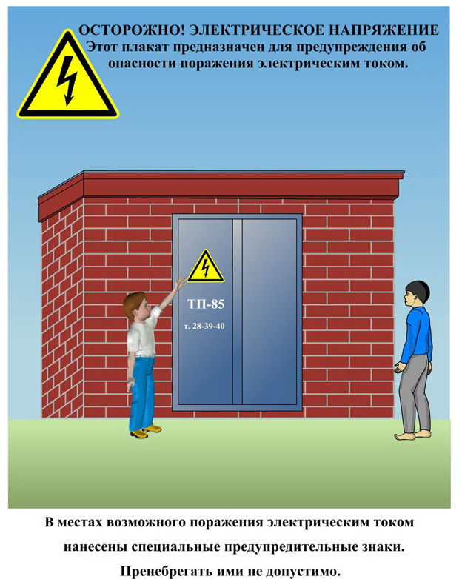
Сообщите о возможных местах поражения электрическим током!
Телефон диспетчера РЭС 3-13-01 круглосуточно.

